X (回首頁) www.scale-888.com/
AHC / THC / PHC 系列:
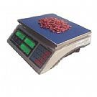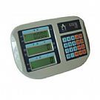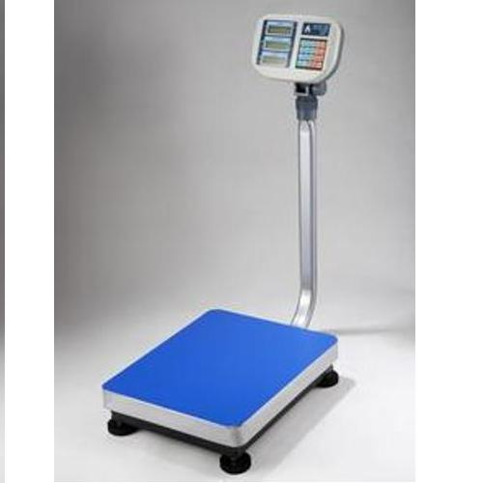

產品校正方法(請點入下載)

UP-GREEN SCALE CO.,LTD尚凌國際股份有限公司

e-mail : up0978886106@gmail.com

網址：www.scale-888.com

33060桃園市桃園區玉山街233巷17號

TE: 03-3611530 FAX:03-3636003

免費咨詢: (LINE): 0978-886 106

(安排當日出貨者,需在14:30前下訂, 謝謝)

X (回首頁) www.scale-888.com/

